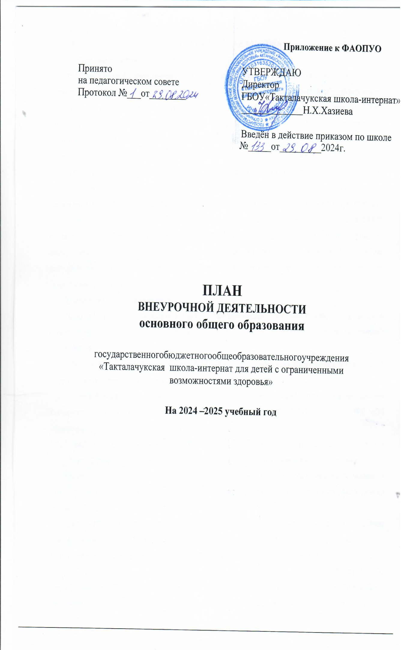
ПОЯСНИТЕЛЬНАЯ ЗАПИСКА
- Общие положения
План внеурочной деятельности ГБОУ «Такталачукская школа-интернат для детей с ограниченными возможностями здоровья» (далее - Школа) осуществляющей образовательную деятельность посредством реализации адаптированных основных образовательных программ начального, основного и среднего общего образования для обучающихся является нормативным документом, определяющим распределение часов внеурочной деятельности, состав и структуру направлений, формы организации, объем внеурочной деятельности, отводимой на формирование всесторонне развитой личности школьника. План внеурочной деятельности формируется Школой с учетом предоставления права участникам образовательных отношений выбора направления и содержания учебных курсов. План внеурочной деятельности наравне с учебным планом является неотъемлемой частью ФАООП УО для детей с ОВЗ. Внеурочная деятельность является обязательной частью учебного плана, формируемой участниками образовательного процесса. Внеурочная деятельность включает все виды деятельности школьников (кроме учебной деятельности, осуществляемой в рамках урока), в которых возможно и целесообразно решение задач их воспитания и социализации.
- Нормативно-правовая база
План внеурочной деятельности ГБОУ «Такталачукская школа-интернат для детей с ограниченными возможностями здоровья» формируется в соответствии с нормативными документами:
- Закона Российской Федерации от 29.12.2012 г. № 273-ФЗ «Об образовании в Российской Федерации» (с изменениями и дополнениями);
- Закона Российской Федерации от 25.10.1991 г. №1087 (ред.от 12.03.2014) «О языках народов Российской Федерации»; - Закона Республики Татарстан от 22.07.2013 г. № 68-ЗРТ «Об образовании» (с изменениями и дополнениями);
- Закона Республики Татарстан от 8.07.1992 г. № 1560-XII «О государственных языках Республики Татарстан и других языках в Республике Татарстан» (с изменениями и дополнениями); - Федерального государственного образовательного стандарта начального общего образования обучающихся с ограниченными возможностями здоровья, (утвержденного приказом Минобрнауки России от 19 декабря 2014 года № 1598);
- Федеральной адаптированной образовательной программы начального общего образования для обучающихся с ограниченными возможностями здоровья, (ФАОП УО), утверждена приказом Министерства просвещения Российской Федерации от 24 ноября 2022 года № 1026.
- Приказ Министерства просвещения Российской Федерации от 17.07.2024 № 495 "О внесении изменений в некоторые приказы Министерства просвещения РоссийскойФедерации, касающиеся федеральных адаптированных образовательных программ от 31 мая 2021 г. № 286";
- Порядка организации и осуществления образовательной деятельности по основным образовательным программам – образовательным программам начального общего, основного общего и среднего общего образования, утвержденного приказом Министерства просвещения Российской Федерации от 22 марта 2021 года №115 (с изменениями и дополнениями);
- СП 2.4.3648-20 «Санитарно-эпидемиологические требования к условиям и организации воспитания и обучения. Отдыха и оздоровления детей и молодежи» от 28.09.2020 №28;
- СанПин 1.2.3685-21 «Гигиенические нормативы и требования к обеспечению безопасности и (или) безвредности для человека факторов среды обитания» от 28.01.2021 №2.
- МР 2.4.0331.2.4. «Гигиена детей и подростков. Методические рекомендации по обеспечению оптимизации учебной нагрузки в общеобразовательных организациях.
-Методические рекомендации» (утвержденные Главным государственным санитарным врачом РФ 10.11.2023)
- Рабочая программа воспитания ГБОУ «Такталачукская школа-интернат детей с ограниченными возможностями здоровья»;
- Цели и задачи внеурочной деятельности:
Внеурочная деятельность реализуется с учетом и в единстве с Программой воспитания.
Цель внеурочной деятельности - психолого-педагогическое сопровождение обучающихся с учетом успешности их обучения, уровня социальной адаптации и развития, индивидуальных способностей и познавательных интересов.
Основными задачами организации внеурочной деятельности являются: •
-поддержка учебной деятельности обучающихся в достижении планируемых результатов освоения программы начального общего образования; •
-совершенствование навыков общения со сверстниками и коммуникативных умений в разновозрастной школьной среде; •
- формирование навыков организации своей жизнедеятельности с учетом правил безопасного образа жизни;
-повышение общей культуры обучающихся, углубление их интереса к познавательной и проектно-исследовательской деятельности с учетом возрастных и индивидуальных особенностей участников;
-развитие навыков совместной деятельности со сверстниками, становление качеств, обеспечивающих успешность участия в коллективном труде: умение договариваться, подчиняться, руководить, проявлять инициативу, ответственность; становление умений командной работы;
-поддержка детских объединений, формирование умений ученического самоуправления;
-формирование культуры поведения в информационной среде.

4. Реализуемые направления внеурочной деятельности:
Внеурочная деятельность организуется по направлениям развития личности обучающегося с учетом намеченных задач внеурочной деятельности. Все ее формы представляются в деятельностных формулировках, что подчеркивает их практико ориентированные характеристики.
Направления ВД:
- Спортивно-оздоровительное направление создает условия для полноценногофизического и психического здоровья ребенка, помогает ему освоить гигиеническуюкультуру, приобщить к здоровому образу жизни, формировать привычку к закаливанию ифизической культуре;
- Духовно-нравственное направление направлено на освоение детьми духовныхценностей мировой и отечественной культуры, подготовка их к самостоятельному выборунравственного образа жизни, формирование гуманистического мировоззрения, стремленияк самосовершенствованию и воплощению духовных ценностей в жизненной практике;
- Социальное направление помогает обучающимся освоить разнообразныеспособы деятельности: трудовые, игровые, художественные, двигательные умения, развить активность ипробудить стремление к самостоятельности и творчеству.
В каждом классе с 5-9 классы предусмотрен цикл внеурочных занятий для обучающихся«Разговоры о важном», 1 раз в неделю по понедельникам. Главной целью таких занятийдолжно стать развитие ценностного отношения школьников к своей родине - России,населяющим ее людям, ее уникальной истории, богатой природе и великой культуре.
Занятия направлены на формирование соответствующей внутренней позиции личностишкольника, необходимой ему для конструктивного и ответственного поведения в обществе.
Темы и содержание занятий разрабатываются на Федеральном уровне.
Письмо Минпросвещения России от 17.08.2023 N ДГ-1773/05 "О направленииинформации" (вместе с "Методическими рекомендациями по реализациипрофориентационного минимума в образовательных организациях Российской Федерации, реализующихобразовательныепрограммыосновногообщегоисреднегообщегообразования", "Порядком реализации профориентационного минимума в образовательныхорганизацияхРоссийскойФедерации,реализующихобразовательныепрограммыосновногообщегои среднегообщегообразования в2024/2025учебномгоду",
По профориентации по четвергам 1 раз в неделю в 5классе классные часы попрофориентации «Мир профессий», в 6--9 классах предусмотрен цикл внеурочных занятий для обучающихся «Россия- мои горизонты».
Главной его целью является формированиеготовности обучающихся к осознанному выбору направления продолжениясвоего образования и своей будущей профессии, осознание ими важности получаемых вшколе знаний для дальнейшей профессиональной и внепрофессиональной деятельности,развитиеихценностногоотношенияктрудукакосновномуспособудостиженияжизненногоблагополучияиощущенияуверенности взавтрашнемдне.
-Художественно-эстетическое направление представлено курсом «Рукотворный мир».
-Общкультурноенаправлениепредназначенопомочьобучающимсяосвоитьразнообразныедоступныеимспособыпознанияокружающегомира,развитьпознавательную активность, любознательность.Общекультурноенаправлениедля5-9классовпредставленокурсами:«Моя информационная культура».Занятия направленынаразвитиеуобучающихсяспособностиприменять приобретенные на уроках знания, умения и навыки для решения жизненныхзадач.Главнойцельюэтихвнеурочныхзанятийдолжностатьинтеллектуальноеиобщекультурноеразвитиешкольников,удовлетворениеихособыхпознавательных,культурных,оздоровительныхпотребностейиинтересов.Эти занятия должны быть направлены на формирование ценностного отношения школьников к знаниям как залогу их собственного будущего и к культуре в целом как к духовному богатству общества, сохраняющему национальную самобытность народов России.
- Социальное направлениеориентируетдетейна доброжелательное, бережное,заботливое отношение к миру, формирование активной жизненной позиции, лидерскихкачеств,организаторскихумений и навыков, направление представлено курсами «Школьный театр», «Школьное лесничество»
-Спортивно-оздоровительное направление представлено курсами «Движение-есть сила, «Азбука здоровья»:
Внеурочнаядеятельностьреализуетсявовторойполовинедня,направленанареализацию обязательных занятий коррекционной направленности (не менее 6 часов) и наразвивающую область по следующим направлениям: духовно-нравственное, социальное,общекультурное,спортивно-оздоровительное.Внеурочнаядеятельностьреализуетсячерездополнительныеобразовательныепрограммышколы,деятельностьклассногоруководителя,деятельностьвоспитателя,деятельностьдругихработниковшколы(педагога-организатора,библиотекаря),дополнительныеобразовательныепрограммыучрежденийдополнительногообразования,атакжеорганизацийкультурыи спорта.
Максимальнодопустимыйнедельныйобъемнагрузкивнеурочнойдеятельности(вакадемических часах) независимо от продолжительности учебной нагрузки, не более 10часов.Организациявнеурочнойдеятельностипредусматриваетвозможностьиспользованияканикулярноговремени,гибкостьвраспределениинагрузкиприподготовкивоспитательныхмероприятий и общихколлективныхдел.
Время,отведённоенавнеурочнуюдеятельность(втомчислекоррекционно-развивающуюобласть),неучитываетсяприопределениимаксимальнодопустимойнедельнойнагрузки.
Продолжительность занятий внеурочной деятельности составляет 35-40 минут. Дляобучающихся1классапродолжительностьзанятийвнеурочнойдеятельностинепревышаетвпервомполугодии 30минут.
При отборе направлений внеурочной деятельности ГБОУ«Такталачукская школа-интернат длядетейсОВЗ»ориентируется,преждевсего,насвоиособенностифункционирования,психолого-педагогическиехарактеристикиобучающихся,ихпотребности,интересыиуровниуспешностиобучения.Квыборунаправленийвнеурочнойдеятельностииихорганизациипривлекаютсяродителикакзаконные участники образовательных отношений.

План внеурочной деятельности на 2024– 2025 учебный год
 | Количество часов неделю  (пятидневная неделя) |  |  |  |  | Всег о  зауровень
НаправлениеВД/ классы | 5класс | 6класс | 7класс | 8класс | 9 класс | Всег о  зауровень
Направлениявнеурочной  деятельности: | 4 | 4 | 4 | 4 | 4 | 20
«Движение есть -сила» | - | - | 1 | - | - | 1
«Моя информационная культура» | - | - | - | 1 | 1 | 2
«Мирпрофессий»,  «Россия мои горизонты» | 1 | 1 | 1 | 1 | 1 | 1  4
«Разговорыоважном» | 1 | 1 | 1 | 1 | 1 | 5

